學校名稱：桃園市五權國小
主題：「其他交通安全宣導成果」
活動時間：111/9~112/6；參與人數：373人
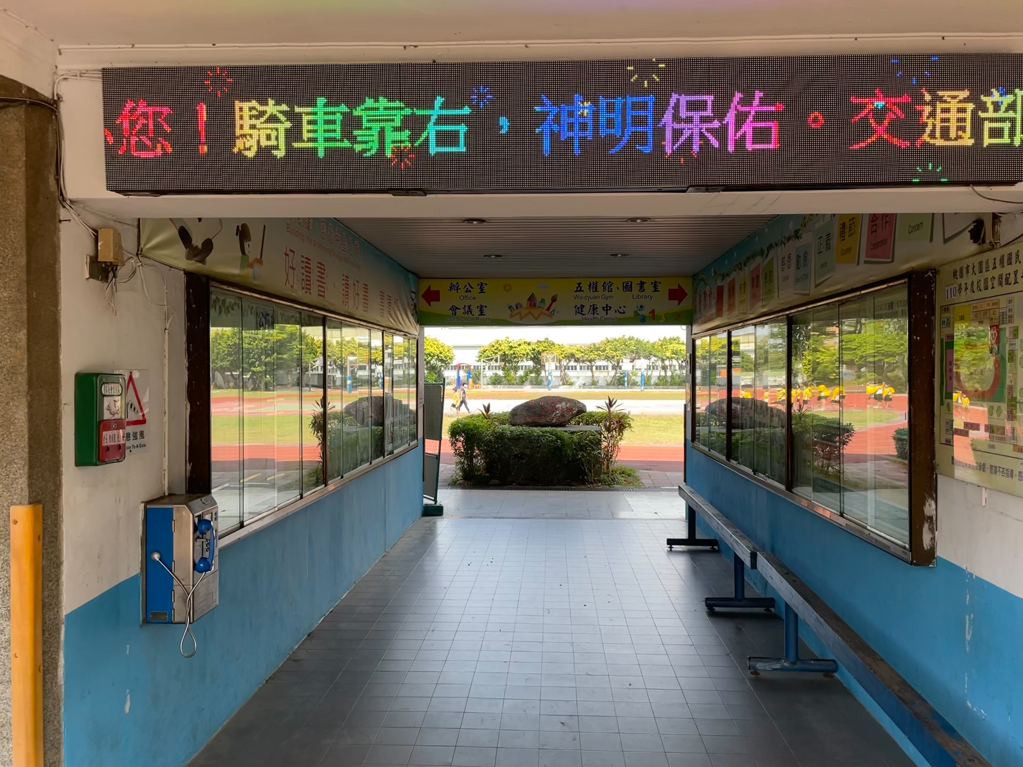 | 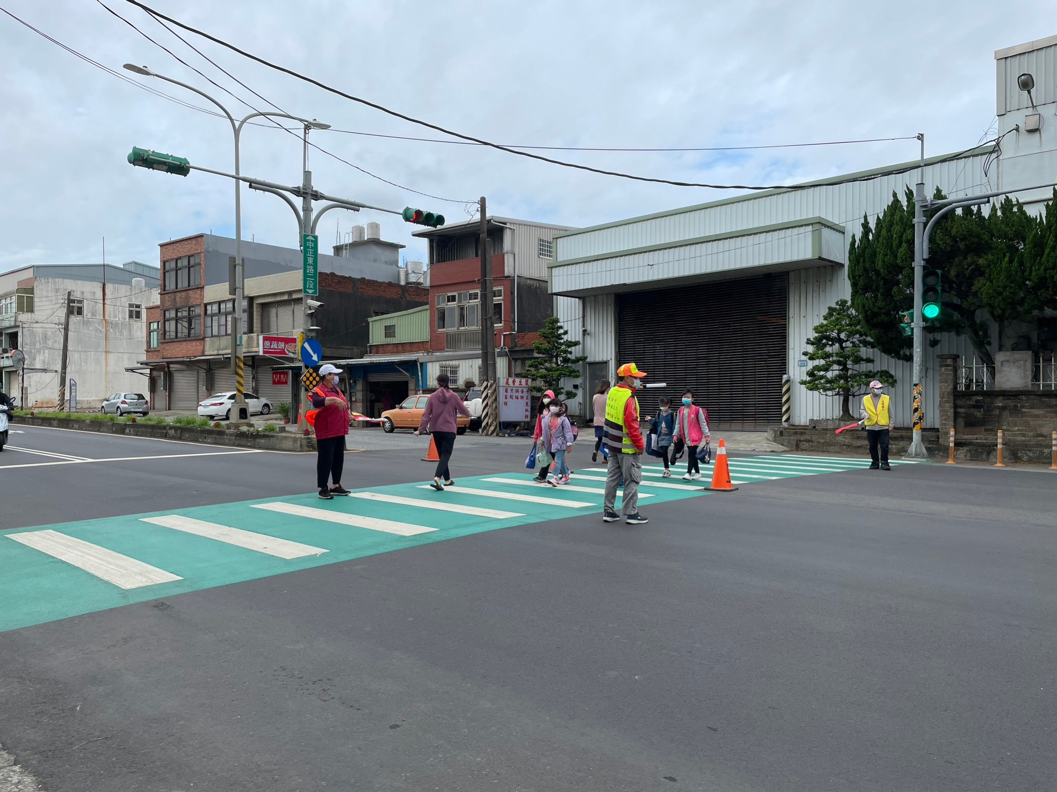
說明：交通安全跑馬燈呈現 | 說明：校內交通志工熱心協助
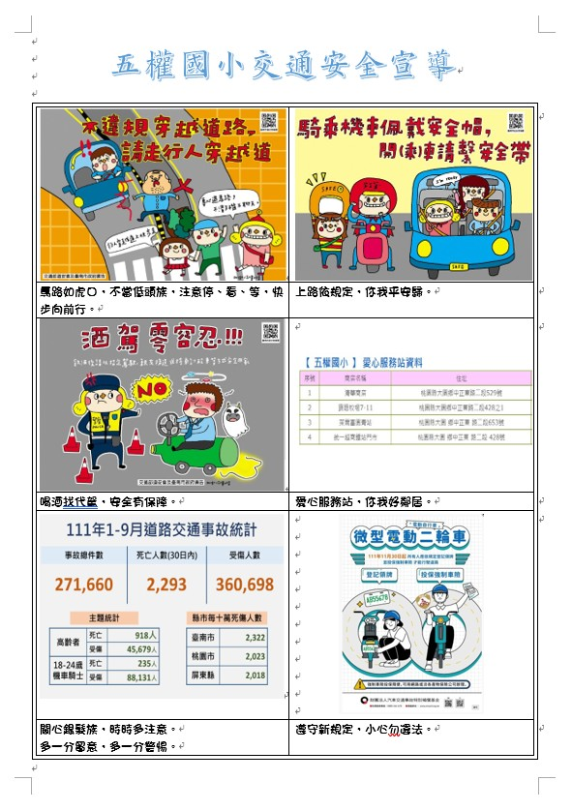 | 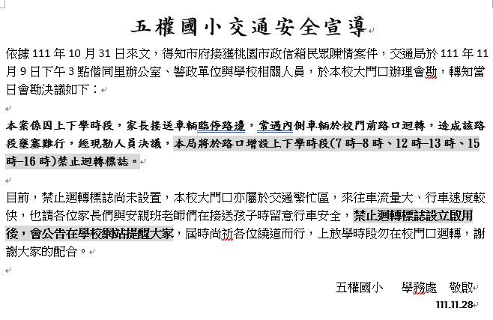
說明：使用警察局、桃園市政府交通局、交通部相關資訊並宣導 | 說明：發下交通安全宣導單給親子，並請親子遵守。

